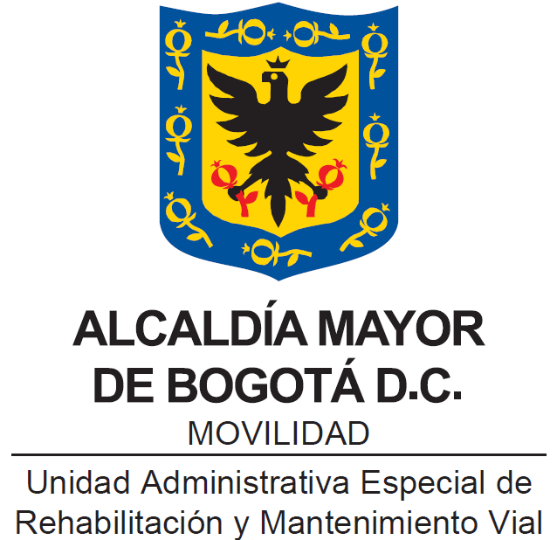

MANUAL DEL
SISTEMA DE GESTIÓN

Bogotá, D.C., agosto de 2022

TABLA DE CONTENIDO

1. INTRODUCCIÓN 2
1.1. OBJETIVO DEL MANUAL DE SISTEMA DE GESTIÓN 3
1.2. ALCANCE 3
1.3. REFERENCIAS NORMATIVAS 4
1.4. TÉRMINOS Y DEFINICIONES 4
2. PRESENTACIÓN DE LA ENTIDAD 5
2.1. HISTORIA DE LA ENTIDAD: 6
2.2. FUNCIONES INSTITUCIONALES: 7
2.3. PLATAFORMA ESTRATÉGICA 8
2.4. ESTRUCTURA ORGANIZACIONAL 9
2.5. CONTEXTO DE LA ENTIDAD 9
2.6. COMPRENSIÓN DE LAS NECESIDADES Y EXPECTATIVAS DE LAS PARTES INTERESADAS 9
2.7. ESTRUCTURA GENERAL 10
2.8. POLÍTICA DE GESTIÓN 11
2.9. ALCANCE SISTEMA DE GESTIÓN 11
2.10. MAPA DE PROCESOS 12
3. LIDERAZGO 13
3.1. ENFOQUE AL CLIENTE 14
3.2. ROLES Y RESPONSABILIDADES DEL SISTEMA DE GESTIÓN 14
4. PLANIFICACIÓN 18
4.1. ACCIONES PARA ABORDAR RIESGOS Y OPORTUNIDADES 18
4.2. PLANIFICACIÓN DE LOS CAMBIOS 18
5. APOYO 18
5.1. GESTIÓN DE RECURSOS 18
5.2. GESTIÓN DE TALENTO HUMANO 18
5.3. INFRAESTRUCTURA Y AMBIENTE PARA LA OPERACIÓN 19
5.4. COMPETENCIA 19
5.5. COMUNICACIÓN 20
5.6. INFORMACIÓN DOCUMENTADA 20
6. OPERACIÓN 20
7. EVALUACIÓN DEL DESEMPEÑO 20
7.1. AUDITORÍAS INTERNAS 20
8. MEJORA 21

INTRODUCCIÓN

La Unidad Administrativa Especial de Rehabilitación y Mantenimiento Vial (UAERMV), ha establecido e implementado el Sistema de Gestión para mejorar los resultados que ofrece a sus partes interesadas y fortalecer la eficiencia institucional. Para lograrlo, cuenta con el compromiso de la Alta Dirección y está orientando el desarrollo de sus actividades bajo un modelo que parte de la plataforma estratégica de la entidad. Dicha plataforma se materializa a través de la gestión por procesos para generar servicios confiables y emplea las capacidades humanas y tecnológicas, integradas en equipos eficientes. Con lo anterior, asume cada actividad y compromiso necesario para el logro de sus objetivos institucionales, el cumplimiento de los fines esenciales del Estado y el mejoramiento de la calidad y servicios a cargo de la Unidad a través de las estrategias de conservación de vías que maneja.

Para garantizar la adecuación y sostenimiento del Sistema de Gestión se cumple con los requisitos mínimos del Modelo Integrado de Planeación y Gestión (MIPG), el resto de normatividad nacional y distrital aplicable.

El Manual del Sistema de Gestión orienta el enfoque de los elementos transversales para la planeación, implementación y mejora institucional y se convierte en una herramienta de consulta que facilita el cumplimiento de nuestros propósitos institucionales por parte de todos los colaboradores de la Unidad. Facilitando así la satisfacción de las necesidades y expectativas de nuestros clientes, usuarios y de la comunidad en general.
La revisión del Manual del Sistema de Gestión es responsabilidad el jefe de la Oficina Asesora de Planeación, quien verifica que lo definido sea consistente con la realidad de la UAERMV y cumpla con los requisitos legales y técnicos. Así como con las actualizaciones respectivas derivadas del mejoramiento continuo y los cambios propios de la dinámica de la entidad.

OBJETIVO DEL MANUAL DE SISTEMA DE GESTIÓN

Integrar, en un documento de fácil consulta, los elementos que definen y componen el Sistema de Gestión de la UAERMV, con base en los lineamientos del Modelo Integrado de Planeación y Gestión (MIPG) que permitan dirigir, controlar y asegurar la gestión. Esto con el propósito de que se convierta en un elemento clave para la inducción, capacitación, desarrollo y mejoramiento del accionar de los colaboradores de la UAERMV.

ALCANCE

El Manual del sistema de gestión ha sido actualizado con fundamento en la plataforma estratégica, así mismo, formaliza el compromiso de la entidad en la búsqueda permanente de la satisfacción de sus partes interesadas, prestando servicios de calidad, a partir de su estructura por procesos y con el uso eficiente de recursos, conforme a lo establecido en las normas legales aplicables que la regulan.

Este documento está dirigido a todos los colaboradores de la UAERMV, así como partes interesadas.

REFERENCIAS NORMATIVAS

Las referencias normativas aplicables al Manual del sistema de gestión se presentan en Normograma de la entidad.

TÉRMINOS Y DEFINICIONES
- Alta Dirección: Persona o grupo de personas del máximo nivel jerárquico que dirigen y controlan una entidad.
- Anexo: sección de información adicional que amplía la información de un documento. Puede presentar formatos particulares como gráficos, tablas, tipos de planillas de registros, entre otros.
- Aprobación: Aceptación de un documento que garantiza su aplicación desde el punto de vista de la disponibilidad de recursos y con coherencia respecto al Sistema de Gestión diseñado.
- Caracterización de Proceso: Documento descriptivo que compila los aspectos más relevantes de un proceso, y permite describir de manera clara y concisa el responsable o líder de proceso, el objetivo, el alcance, el ciclo PHVA, los riesgos, los indicadores, los requisitos, los recursos, los documentos de referencia, los registros, las políticas de operación y la metodología para la comunicación pública.
- Control: La palabra control proviene del término francés Contrôle y significa comprobación, inspección, fiscalización o intervención. También puede hacer referencia al dominio, mando o preponderancia o a la regulación sobre un sistema
- Dependencia: Lugar físico o equipo de trabajo que desarrolla las actividades de los procesos.
- Diagrama de Flujo: Representación gráfica de la secuencia e interrelación de las actividades que componen un procedimiento.
- Enfoque Basado en Procesos: en las entidades existe una red de procesos, la cual, al trabajar articuladamente, permite generar valor. Un resultado deseado se alcanza más eficientemente cuando las actividades y los recursos relacionados se gestionan como un proceso.
- Estandarizar: Tipificar (Ajustar a un tipo o norma).
- Estructura: Distribución interna de las diferentes dependencias de la entidad con de las funciones y competencias requeridas para cumplir con su propósito fundamental, de una manera sistémica. Esto implica, que a la vez que se permita entender el rol que cada una de las áreas desempeña, se identifiquen las interrelaciones y conexiones que se producen entre ellas.
- Modelo Integrado de Planeación y Gestión – MIPG. mecanismo que facilita la integración y articulación entre el Sistema de Gestión y el Sistema de Control Interno, y que constituye el marco de referencia para dirigir, planear, ejecutar, hacer seguimiento, evaluar y controlar la gestión de las entidades y organismos públicos, con el fin de generar resultados que atiendan los planes de desarrollo y resuelvan las necesidades y problemas de los ciudadanos con integridad y calidad en el servicio.
- Plan de Calidad: Documento que especifica qué procedimiento y recursos asociados deben aplicarse, quién debe aplicarlos y cuándo deben aplicarse a un proyecto, proceso, producto, programa o contrato especifico.
- Proceso: Conjunto de actividades que relacionadas mutuamente o que interactúan entre sí, para generar valor y transformar elementos de entrada en resultados.
- Procedimiento: Forma especificada o detallada para llevar a cabo una actividad o un proceso.
- Punto de Uso: Lugar definido para situar los documentos controlados, con el fin de garantizar que allí se encuentren las últimas versiones aprobadas por el Sistema de Gestión de la Calidad.
- Registro: Documento que presenta resultados obtenidos o proporciona evidencia de actividades desempeñadas.
- Requisito: Necesidad o expectativa establecida, generalmente implícita u obligatoria (NTC-ISO 9001:2015 numeral 3.6)
  - Requisito de la calidad relativo a la calidad (3.6.5)
  - Requisito legal obligatorio especificado por un organismo legislativo (3.6.6)
  - Requisito reglamentario obligatorio especificado por una autoridad que recibe el mandato de un órgano legislativo (3.6.7)
  - Información sobre configuración del producto Requisito u otra información para el diseño, la realización, la verificación, el funcionamiento y el soporte de un producto (3.6.8)
- Responsable del Proceso: funcionario de primer nivel que dirige y responde por el cumplimiento del objetivo de un Proceso y se encarga de orientar, asesorar, impulsar y promover estrategias para la debida implementación, mantenimiento, sostenibilidad y el mejoramiento continuo del Sistema de Gestión.
- Verificación: Conformación, mediante la aportación de evidencia objetiva, de que se han cumplido los requisitos especificados. NOTA 1. El término “verificado” se utiliza para designar el estado correspondiente.

PRESENTACIÓN DE LA ENTIDAD

HISTORIA DE LA ENTIDAD:

Nace hace casi 100 años como entidad, mediante el Acuerdo del Concejo Municipal de Bogotá No. 5 del 17 de marzo de 1916: “por el cual se reglamenta la Oficina de Obras Públicas” y se denomina "DIRECCIÓN DE OBRAS PÚBLICAS MUNICIPALES", de la cual dependerán todas las obras. Toma el nombre de SECRETARÍA DE OBRAS PÚBLICAS MUNICIPALES mediante la Ley 72 de 28 de noviembre de 1926 que otorga facultades especiales al Municipio de Bogotá y en su Artículo 3º. dice que “El Alcalde...tendrá un Secretario de Gobierno, uno de Hacienda y otro de Obras Públicas”.

El decreto distrital 990 de 1997 reorganiza la estructura de la Secretaría de Obras Públicas y la Entidad queda a cargo de las siguientes funciones principales:

1. Fijar y participar en el diseño y Desarrollo de las políticas, objetivos y planes de obras públicas en materia del mantenimiento de la malla vial del Distrito Capital, en coordinación con los organismos Distritales competentes.
2. Ejecutar las acciones necesarias para apoyar la atención de las situaciones imprevistas que dificulten la movilidad en la red vial de la ciudad.
3. Administrar y gestionar los recursos humanos, físicos y financieros asignados a la secretaría.

La Secretaría de Obras Públicas (SOP) desarrollaba entonces actividades en materia de mantenimiento de la malla vial, y atención de situaciones imprevistas presentadas en las vías y el espacio público de Bogotá D.C. Esta Entidad contaba con la capacidad institucional, técnica, administrativa, la maquinaria pesada y semipesada que se requería para el cumplimiento de las labores y la atención de los asuntos asignados con la que no disponía el Instituto de Desarrollo Urbano (entidad creada en el año 1972 para desarrollar obras de infraestructura vial de gran envergadura).

Gracias al Artículo 106 del Acuerdo del Concejo de Bogotá D.C. No.257 del 30 de noviembre de
2006, La Secretaría de Obras Públicos del Distrito Capital, se transforma en la UNIDAD ADMINISTRATIVA ESPECIAL DE REHABILITACIÓN Y MANTENIMIENTO VIAL, la cual tiene como objeto: “Programar y ejecutar las obras necesarias para garantizar el mantenimiento de la malla vial local construida de la ciudad y la atención de situaciones imprevistas que dificulten la movilidad”. Sigue contando con el personal, la maquinaria y la capacidad para actuar de manera inmediata en la conservación de la malla vial local y la atención de situaciones imprevistas.

FUNCIONES INSTITUCIONALES:
La Unidad Administrativa Especial de Rehabilitación y Mantenimiento Vial en desarrollo de su objeto institucional tendrá las siguientes funciones (Acuerdo No.761 de 2020, artículo 95):
a. Programar, ejecutar y realizar el seguimiento a la programación e información de los planes y proyectos de rehabilitación y mantenimiento de la malla vial intermedia, local y rural construidas y ejecutar las acciones de mantenimiento que se requieran para atender situaciones que dificulten la movilidad en la red vial de la ciudad.
b. Suministrar la información para mantener actualizado el Sistema de Gestión de la Malla Vial del Distrito Capital, con toda la información de las acciones que se ejecuten.
c. Atender la construcción y desarrollo de obras específicas que se requieran para complementar la acción de otros organismos y entidades del Distrito.
d. Ejecutar las obras necesarias para el manejo del tráfico, el control de la velocidad, señalización horizontal y la seguridad vial, para obras de mantenimiento vial, cuando se le requiera.
e. Ejecutar las acciones de adecuación y desarrollo de las obras necesarias para la circulación peatonal, rampas y andenes, alamedas, separadores viales, zonas peatonales, pasos peatonales seguros y tramos de ciclorrutas cuando se le requiera.
f. Ejecutar las actividades de conservación de la cicloinfraestructura de acuerdo con las especificaciones técnicas y metodologías vigentes y su clasificación de acuerdo con el tipo de intervención y tratamiento requerido (intervenciones superficiales o profundas).
Parágrafo 1. En el caso de las intervenciones para mejoramiento de la movilidad de la red vial arterial, éstas deberán ser planeadas y priorizadas de manera conjunta con el Instituto de Desarrollo Urbano.
Parágrafo 2. Las obras a las que hacen mención los literales c, d y e responderán a la priorización que haga la Secretaría Distrital de Movilidad y deberán cumplir con las especificaciones técnicas establecidas por esta y/o por el Instituto de Desarrollo Urbano cuando no existan las especificaciones técnicas requeridas. Así mismo la Secretaría Distrital de Movilidad regulará lo pertinente frente a las características de los proyectos de acuerdo a la escala de intervención.
Parágrafo 3. La Unidad Administrativa Especial de Rehabilitación y Mantenimiento Vial podrá suscribir convenios y contratos con otras entidades públicas y empresas privadas para prestar las funciones contenidas en el presente artículo.”

PLATAFORMA ESTRATÉGICA
La plataforma estratégica es la estructura conceptual sobre la cual se define y orienta la entidad, sus elementos son el resultado del ejercicio de planeación estratégica. La planeación se realiza a partir del contexto del Unidad, las líneas establecidas en el Plan Desarrollo Distrital, las funciones y sus capacidades para satisfacer necesidades y expectativas de las partes interesadas.
Los elementos específicos de la plataforma estratégica se presentan a continuación:
MISIÓN:
Somos una entidad técnica descentralizada y adscrita al sector movilidad de Bogotá D.C, encargada de conservar la malla vial local, intermedia y rural, así como la ciclo-infraestructura y de atender situaciones imprevistas que dificultan la movilidad. Además, brindamos apoyo interinstitucional y realizamos obras complementarias para la mejora de la seguridad vial y la adecuación del espacio público peatonal cuando sea requerido, con el fin de mejorar la calidad de vida de los ciudadanos.
VISIÓN:
En el 2030 seremos una entidad reconocida por su gestión eficiente para el mejoramiento del subsistema vial, con total autonomía presupuestal y referente nacional e internacional por el desarrollo de un modelo sostenible de conservación que genera valor público y facilita la conectividad multimodal para el uso y disfrute de los habitantes de la ciudad-región.
OBJETIVOS INSTITUCIONALES
- Lograr mecanismos de financiación que permitan incrementar los recursos propios de la entidad.
- Diseñar e implementar una estrategia de innovación que permita hacer más eficiente la gestión de la Unidad.
- Mejorar el estado de la malla vial local, intermedia, rural, y de la ciclo-infraestructura de Bogotá D.C., a través de la formulación e implementación de un modelo de conservación.
- Mejorar las condiciones de Infraestructura que permitan el uso y disfrute del espacio público en Bogotá D.C.

ESTRUCTURA ORGANIZACIONAL

Estructura organizacional de la Unidad Administrativa Especial de Rehabilitación y Mantenimiento Vial, la siguiente es su conformación:

DEPENDENCIA | SIGLAS | CÓDIGOS
1.Dirección General | DG | 0100
1.1 Oficina Asesora de Planeación | OAP | 0150
1.2 Oficina Asesora de Jurídica | OAJ | 0140
1.3 Oficina de Control Interno | OCI | 0160
1.4 Oficina de Control Interno disciplinario | OCID | 0180
2.Secretaría General | SG | 0110
3.Subdirección Técnica de Mejoramiento Malla Vial Local | SMVL | 0120
4.Subdirección Técnica de Producción e Intervención | SPI | 0130
4.1 Gerencia de Producción | GP | 0131
4.2 Gerencia de Intervención | GI | 0132
4.3 Gerencia de Gestión Ambiental, Social y de Atención al Usuario | GASA | 0133
Fuente OAP 2022

CONTEXTO DE LA ENTIDAD
El contexto de la Unidad, son todos aquellos factores internos o externos que afectan la organización, ya sea de manera positiva o negativa. El contexto estratégico de la UAERMV, está documentado en las matrices DOFA de cada proceso.

COMPRENSIÓN DE LAS NECESIDADES Y EXPECTATIVAS DE LAS PARTES INTERESADAS
La UAERMV es consciente de que el éxito de su desempeño depende no solo del buen gobierno y toma de decisiones, sino de la capacidad de construir relaciones fructíferas y de largo plazo con las demás partes interesadas (PI). Para la identificación de las PI, la Entidad realizó la identificación, caracterización y priorización de estas. De acuerdo con los siguientes insumos y criterios:
• Benchmarking – Análisis Sectorial
• Análisis de documentación interna
• Partes que proveen recursos fundamentales para la operación de la Entidad.
• Partes que arriesgan o impactan directamente el accionar de la Entidad.
• Partes que tienen poder suficiente para impactar el desempeño de la Entidad.
Este proceso arrojó como resultado la identificación de las siguientes partes interesadas:
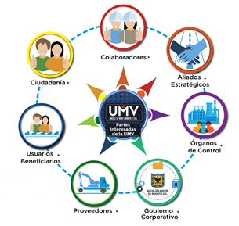
La identificación de los requisitos y posibles expectativas de las PI con respecto a la Unidad son parte fundamental, pues las acciones o actividades de la Entidad deben estar encaminadas a satisfacer dichas expectativas con un enfoque de sostenibilidad. A su vez, éstas representan los asuntos estratégicos y prioritarios para la UAERMV, que permiten fortalecer la sostenibilidad en el corto, mediano y largo plazo. Hacen parte integral de los pilares estratégicos y permiten evidenciar que dichos asuntos logran generar mayor impacto cuando se integran y gestionan esfuerzos mancomunadamente.
La identificación de las partes interesadas, se encuentran registradas según lo establecido en APIC-CP-001 Caracterización proceso atención a partes interesadas y comunicaciones

ESTRUCTURA GENERAL

El Sistema de Gestión es el conjunto de políticas de gestión y desempeño institucional, normas, recursos e información, cuyo objeto es dirigir la gestión de la UAEMRV al mejor desempeño institucional y a la consecución de resultados que satisfagan las necesidades de la ciudadanía y permitan el goce efectivo de los derechos en el marco de la legalidad y la integridad.
Los elementos que componen la estructura general del Sistema de Gestión son la plataforma estratégica, el modelo de operación por procesos, los servicios institucionales, los recursos humanos, técnicos, económicos y de infraestructura necesarios para el desarrollo de las funciones. Estos elementos interactúan en diferentes niveles, considerando la aplicación de requisitos o directrices de los modelos de gestión aplicables a la UAERMV.
El marco de referencia del Sistema de gestión, es el Modelo Integrado de Planeación y Gestión (MIPG) para dirigir, planear, ejecutar, hacer seguimiento, evaluar y controlar la gestión de las entidades y organismos públicos, con el fin de generar resultados que atiendan los planes de desarrollo y resuelvan las necesidades y problemas de los ciudadanos, con integridad y calidad en el servicio. Este recoge los lineamientos de política de: gestión de calidad, control interno, gestión de seguridad de la información, gestión documental y archivo y responsabilidad social.

POLÍTICA DE GESTIÓN

La política del Sistema de Gestión de UAERMV está definida por la Alta Dirección, como una expresión que lo determina y orienta en el marco de la plataforma estratégica así:
La UAERMV está presente en el desarrollo sostenible de Bogotá, con servicios de calidad que atienden las necesidades de los grupos de valor.
Se compromete a desarrollar su labor, con el uso racional de los recursos, cumpliendo los requisitos aplicables, la mejora continua en sus procesos, implementando acciones que incrementen la satisfacción del ciudadano, gestionando su operación en un ambiente de trabajo seguro, con calidad, responsabilidad y compromiso con el medio ambiente

ALCANCE SISTEMA DE GESTIÓN

El Sistema de Gestión, aplica en todas las dependencias de la UAERMV, cubre la prestación de servicios de mantenimiento y rehabilitación vial, en todos los procesos, proyectos y actividades que se desarrollan en todas las sedes y área de influencia donde la Unidad cumple su misión institucional.
A través del establecimiento, planificación, documentación, implementación y mejora del Sistema de Gestión con su marco de Modelo Integrado de Planeación y Gestión (MIPG)

MAPA DE PROCESOS
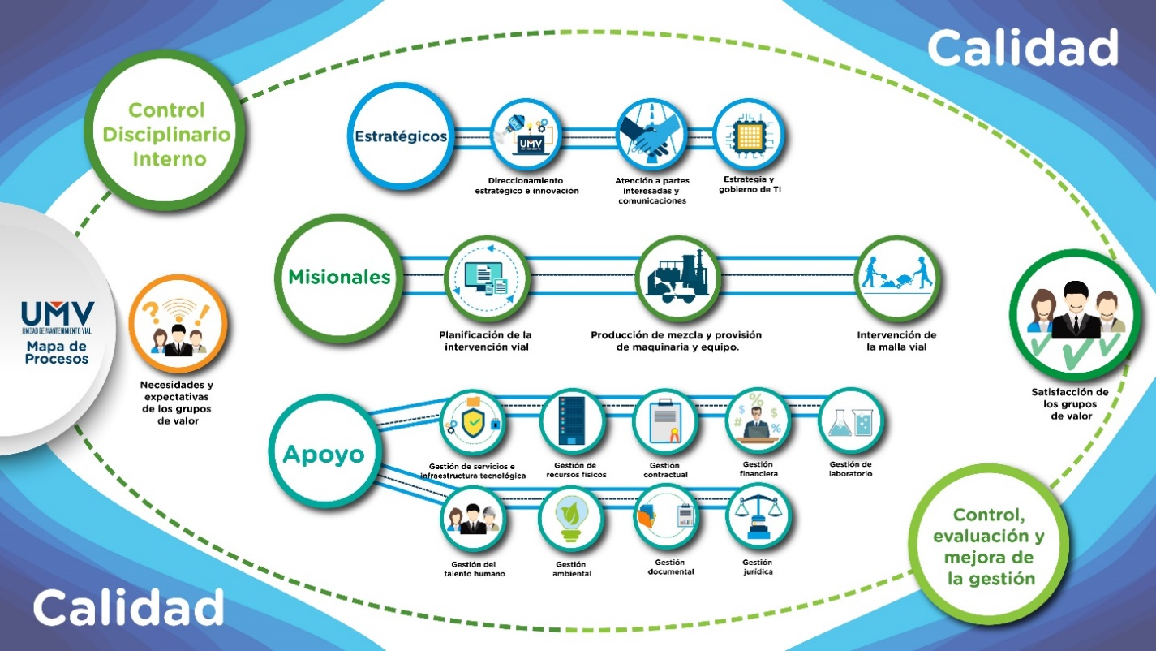

El Mapa de Procesos es la representación gráfica de la estructura de procesos de la UAERMV, el cual contribuye de forma significativa al logro de los resultados institucionales representados en productos y servicios a los ciudadanos conforme al quehacer institucional.

La documentación que compone el Sistema de Gestión de la UAERMV se encuentra publicada en la página Web de la Entidad, en el siguiente enlace: https://www.umv.gov.co/sisgestion2019/sgc.php
En los documentos de caracterización de los procesos se evidencia la interacción entre los procesos: Se identifican los Insumos (de que procesos o partes interesadas entra la información y su descripción), procedimientos y los Productos/Servicios (hacia qué proceso o partes interesadas está dirigido lo realizado por el proceso y que tipo de información/productos sale).
Los diecisiete (17) procesos vigentes, se encuentran ubicados en las Dependencias de la UAERMV, así:

Proceso | Código | Líderes
Estratégicos
1. Direccionamiento estratégico e innovación | DESI | Jefe (a) Oficina Asesora de Planeación
2. Atención a partes interesadas y comunicaciones | APIC | Secretaria General  Jefe (a) Oficina Asesora de Planeación  Gerente GASA
3. Estrategia y gobierno de TI | EGTI | Secretaria General
Misionales
4. Planificación de la intervención vial | PIV | Subdirector (a) Técnico de Mejoramiento de la Malla Vial Local
5. Producción de mezcla y provisión de maquinaria y equipos | PPMQ | Subdirector (a) Técnico de Producción e Intervención  Gerente de producción
6. Intervención de la malla vial | IMVI | Subdirector (a) Técnico de Producción e Intervención  Gerente (a) de Intervención  Gerente (a) GASA
Apoyo
7. Gestión de servicios e infraestructura tecnológica | GSIT | Secretaria General
8. Gestión de recursos físicos | GRFI | Secretaria General
9. Gestión contractual | GCON | Secretaria General
10. Gestión financiera | GEFI | Secretaria General
11. Gestión de laboratorio | GLAB | Subdirector (a) Técnico de Producción e Intervención
12. Gestión de talento humano | GTHU | Secretaria General
13. Gestión ambiental | GAM | Gerente (a) GASA
14. Gestión documental | GDOC | Secretaria General
15. Gestión jurídica | GJUR | Jefe (a) Oficina Asesora Jurídica
Evaluación
16. Control, evaluación y mejora de la gestión | CEM | Jefe (a) Oficina de Control Interno
17. Control disciplinario interno | CODI | Jefe (a) Oficina Control Interno Disciplinario

LIDERAZGO

La Alta Dirección demuestra su liderazgo y compromiso con el Sistema de gestión con la institucionalidad del Comité Institucional de Gestión y Desempeño de la UAERMV que es el encargado de orientar la implementación y seguimiento del Sistema de Gestión y la operación del MIPG, articulando todas las dependencias de la unidad, recursos, herramientas, estrategias y políticas de gestión y desempeño institucional, de acuerdo con la normatividad vigente en la materia que es presidido por el Director General de la entidad.

ENFOQUE AL CLIENTE

A través del proceso de Planificación de la Intervención Vial, se realizan las priorizaciones de las intervenciones con criterios técnicos y sociales derivadas de la atención a solicitudes de los grupos de valor, e igualmente se realiza por el seguimiento a las intervenciones y planificación. para determinar las estrategias de conservación vial que brinden soluciones a las necesidades con el propósito de aumentar su satisfacción.

La UAERMV, en su revisión por la dirección identifica el comportamiento de las Peticiones, quejas, reclamos o sugerencias (PQRS) con el fin de comprenderlas, atenderlas y prevenir que se repitan.

ROLES Y RESPONSABILIDADES DEL SISTEMA DE GESTIÓN

La responsabilidad de la implementación, desarrollo, control y mejora del Sistema de Gestión y su marco de referencia Modelo Integrado de Planeación y Gestión -MIPG en la UAERMV, se encuentra a cargo de los siguientes actores:

- Representante legal de la entidad: dirige el Sistema de Gestión y es el responsable de liderar, orientar la implementación del Sistema de Gestión y su marco de referencia Modelo Integrado de Planeación y Gestión -MIPG y de definir y gestionar los medios y recursos necesarios para tal fin.

- Los líderes estratégicos se establecen en la caracterización del proceso y son quienes dirigirán y responderán por el cumplimiento del objetivo del proceso, con el ánimo de articular, impulsar, apoyar, evaluar y hacer seguimiento al cumplimiento del Sistema de Gestión y su marco de referencia Modelo Integrado de Planeación y Gestión - MIPG, en concordancia con sus competencias y nivel de responsabilidad. Asimismo, estos se encargarán de generar las recomendaciones de mejoramiento pertinentes en pro del avance del sistema de gestión. Para lo anterior es necesario la designación de personal dedicado (enlace) al acompañamiento de la ejecución de estas responsabilidades.

- El líder operativo se establece en la caracterización, y son aquellas que responderán por el cumplimiento de actividades, diseño de los documentos y herramientas para el logro del objetivo del proceso. Igualmente, se encargarán de apoyar el cumplimiento del Sistema de Gestión y su marco de referencia Modelo Integrado de Planeación y Gestión - MIPG, en concordancia con sus competencias y nivel de responsabilidad, así como generar las recomendaciones de mejoramiento pertinentes.

- Oficina de Control Interno: será responsable de evaluar el estado del diseño, implementación, funcionamiento y mejoramiento del Sistema de Control Interno de la Entidad, y de realizar la evaluación independiente del estado de implementación del Sistema de Gestión y su marco de referencia MIPG y proponer las recomendaciones para el mejoramiento de la gestión institucional.

- Enlace del proceso: son colaboradores de la entidad que tienen a su cargo adelantar las actividades relacionadas con el alistamiento, implementación, articulación, seguimiento y reporte del Modelo Integrado Planeación y Gestión, al interior de cada uno de los procesos.

- Todos los colaboradores de la entidad: son responsables de aplicar los lineamientos establecidos y la ejecución de los planes, programas, proyectos o estrategias, y los responsables de realizar el seguimiento y la evaluación de los resultados institucionales, y de definir las acciones de corrección o prevención de riesgos.
Adicionalmente, en el marco del Modelo Integrado de Planeación y Gestión, se estructura bajo líneas de defensa, así:

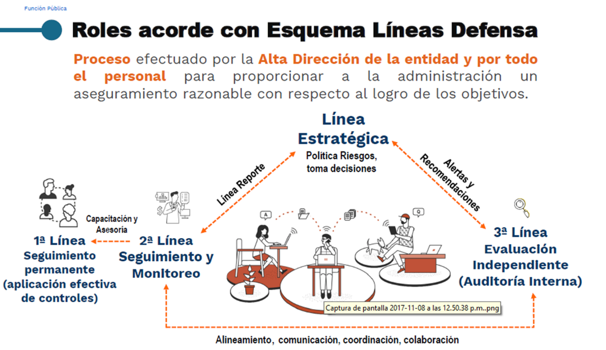

Línea Estratégica: Está conformada por el Comité Institucional de Gestión y Desempeño y el Comité Institucional de Coordinación de Control Interno

- Emitir, revisar, validar y supervisar el cumplimiento de políticas, gestión del riesgo, seguimientos a la gestión y auditoría interna para toda la entidad.
- Evaluar la forma como funciona el Esquema de Líneas de Defensa
- Definir y aprobar la Política de Administración del Riesgo, la cual incluye los niveles de responsabilidad y autoridad.
- Analizar los cambios en el entorno (contexto interno y externo) que puedan tener un impacto significativo en la operación de la entidad y que puedan generar cambios en la estructura de riesgos y controles.
- Hacer seguimiento a los resultados de las evaluaciones realizadas por Control Interno o Auditoría Interna
- Revisar el cumplimiento de los objetivos institucionales y de procesos y sus indicadores e identificar en caso de que no se estén cumpliendo, los posibles riesgos.
- Analizar y realiza seguimiento a la gestión del riesgo y pronunciarse por lo menos cada cuatrimestre.
- Revisar los informes presentados por lo menos cada cuatrimestre de los eventos de riesgos de corrupción que se han materializado en la entidad, así como las causas que dieron origen a esos eventos de riesgos materializados, como aquellas que están ocasionando que no se logre el cumplimiento de los objetivos y metas, a través del análisis de indicadores asociados a dichos objetivos.
- Revisar las acciones de contingencia establecidas para cada uno de los riesgos materializados, con el fin de que se tomen medidas oportunas y eficaces para evitar en lo posible la repetición del evento.
- Asegurar los recursos necesarios para ayudar a los responsables de gestionar y tratar los riesgos.
- Determinar los valores de probabilidad e impacto de acuerdo a la Guía de riesgos de la Departamento Administrativo de la función publica

Primera línea de Defensa: Está conformada por los gerentes públicos y líderes de los procesos, programas y proyectos de la entidad.

- Conocer y apropiar las políticas, procedimientos, manuales, protocolos y otras herramientas que permitan tomar acciones para el autocontrol en sus procesos.
- Identificar, analizar y valorar los riesgos que pueden afectar los proyectos, planes y procesos a su cargo
- Aprobar y actualizar el mapa de riesgos cuando se requiera.
- Definir, aplicar, y hacer seguimiento a los controles para mitigar los riesgos identificados alineándolos con las metas y objetivos de la entidad y proponer mejoras a la gestión del riesgo en su proceso.
- Realizar la identificación de activos de información, físicos y humanos en su proceso.
- Detectar las deficiencias de los controles y determinar las acciones de mejora a que haya lugar.
- Reportar a la Oficina Asesora de Planeación (segunda línea) los avances y evidencias de la gestión de los riesgos a cargo del proceso asociado.
- Reportar a la Oficina Asesora de Planeación (segunda línea) sobre los riesgos materializados en los proyectos, planes y/o procesos a su cargo.
Segunda Línea: Está conformada por la Oficina Asesora de Planeación, supervisores e interventores de contratos o proyectos o referentes de sistemas de gestión.

- Asesorar a la línea estratégica en el análisis del contexto interno y externo, para la definición de la política de riesgos, el establecimiento de los niveles de impacto y el nivel de aceptación del riesgo.
- Consolidar el mapa de riesgos institucional (riesgos de mayor criticidad frente al logro de los objetivos) y presentarlo para análisis y seguimiento ante el Comité CIGD.
- Acompañar, orientar y entrenar a los líderes de procesos en la identificación, análisis y valoración del riesgo y genera recomendaciones
- Monitorear los controles establecidos por la primera línea de defensa acorde con la información suministrada por los líderes de procesos
- Presentar al Comité CIGD los resultados del monitoreo de los mapas de riesgos de los procesos
Tercera Línea: Está conformada por la Oficina de Control Interno

- Proporcionar aseguramiento objetivo sobre la eficacia de la gestión del riesgo y los controles, con énfasis en el diseño e idoneidad de los controles establecidos en los procesos.
- Proporcionar aseguramiento objetivo en las áreas identificadas no cubiertas por la segunda línea de defensa
- Asesorar de forma coordinada con la Oficina Asesora de Planeación, a la primera línea de defensa en la identificación de los riesgos institucionales y en el diseño de controles
- Llevar a cabo el seguimiento a los riesgos consolidados en los mapas de riesgos de conformidad con el Plan Anual de Auditoria y reportar los resultados al Comité.
- Recomendar mejoras a la política de administración del riesgo

PLANIFICACIÓN

ACCIONES PARA ABORDAR RIESGOS Y OPORTUNIDADES

Como resultado del análisis del contexto de la organización, la UAERMV determina los riesgos y oportunidades que debe abordar, con el fin de asegurar los resultados previstos, aumentar los efectos deseables, prevenir o reducir efectos no deseados y lograr la mejora.
Las acciones para abordar los riesgos se definen según el Manual de Política de Administración del Riesgo, para los diferentes procesos.

PLANIFICACIÓN DE LOS CAMBIOS

Los cambios que afecten al sistema de gestión se planifican considerando su propósito, consecuencias potenciales, integridad, disponibilidad de recursos, y asignación o reasignación de responsabilidades y/o autoridades.
Los cambios que puedan afectar el sistema de gestión se abordan en el Comité Institucional de Gestión y Desempeño CIGD.

APOYO

GESTIÓN DE RECURSOS

La UAERMV determina y asegura la disponibilidad de recursos para el establecimiento, implementación, mantenimiento y mejora continua del Sistema de gestión a través de su presupuesto de inversión y funcionamiento.

GESTIÓN DE TALENTO HUMANO

La Entidad cuenta con el Proceso de Gestión de Talento Humano cuyo objetivo administrar el ciclo del personal al interior de la UAERMV mediante, programas y planes que desarrollen integralmente a los servidores(as) públicos(as), propiciando un ambiente de trabajo adecuado, con personal capacitado en beneficio del cumplimiento de la misión institucional.
Establece el perfil requerido para los funcionarios de la planta de personal y debe quedar consignado en el Manual de Funciones
Para las personas particulares que ejercen funciones públicas, el perfil es definido a través de los contratos de prestación de servicios, que describen las competencias necesarias y se adjuntan los registros apropiados para evidenciar dicha competencia.
Para suplir o fortalecer las competencias de los funcionarios proporciona formación u otras acciones y mantiene los registros en las hojas de vida respectivas.

INFRAESTRUCTURA Y AMBIENTE PARA LA OPERACIÓN

La UAERMV cuenta con tres sedes:
- Sede Administrativa: Avenida Calle 26 No. 69-76, Edificio Elemento, Torre Aire, Piso 3.
- Sede de Operativa: Calle 22d # 120-40 Predio La Elvira – Localidad Fontibón (donde se encuentra la oficina de atención al ciudadano)
- Sede de Producción: Parque Minero Industrial “El Mochuelo”. Km 3 vía a Pasquilla de la localidad de Ciudad Bolívar.
Ésta última cuenta con cinco plantas propias de producción para la ejecución de las obras de conservación de la malla vial local de la ciudad, estas plantas producen insumos internos de la entidad y acopian el material RAP (Pavimento Asfáltico Recuperado) que es entregado gratuitamente a las entidades que lo requieran.
Estas plantas son:
- Dos plantas de mezclas asfálticas en caliente, tipo bachada.
- Una planta dosificadora para la producción de concreto hidráulico.
- Una planta de asfalto en frío para el aprovechamiento del material RAP (Pavimento Asfáltico Recuperado) y producir el fresado estabilizado.
- Una planta trituradora.
Adicionalmente, en la sede Producción de la Entidad se encuentra el Laboratorio de suelos y pavimentos dotado con equipos de alta tecnología, para el control de la calidad de los productos, con el fin de verificar y garantizar la calidad de los materiales y el cumplimiento de las especificaciones técnicas.

COMPETENCIA

La definición de las competencias (educación, calificación, formación, conocimiento técnico, habilidades y experiencia) y el seguimiento al personal, se establecen en el manual de funciones de la UAERMV para los servidores públicos. En el caso de los contratistas, se establecen en los estudios previos y en el contrato de prestación de servicios profesionales sus objetos contractuales relacionados con el apoyo a la gestión, a partir de la tabla de honorarios dispuesta para cada vigencia.

COMUNICACIÓN

La entidad cuenta con el proceso estratégico de Atención a partes interesadas y comunicaciones, siendo este el que da los lineamientos de transmisión de la información en el Plan Estratégico de Comunicaciones y el Manual de Gestión de Comunicaciones.

INFORMACIÓN DOCUMENTADA

La estructura de los documentos externos e internos (formatos, procesos, sistemas, registros) utilizados para asegurar la aplicación coherente de las actividades de la unidad está establecida en el Instructivo control de Información Documentada DESI-IN-001.
Todos los colaboradores de la unidad tienen acceso a la documentación del sistema de gestión aplicable para el desarrollo de sus funciones y obligaciones por medio de la divulgación de correos y la intranet (aplicativo donde se encuentra la información actualizada del sistema de gestión).

OPERACIÓN

Los procedimientos, manuales, planes, instructivos y documentación de los procesos misionales de UAERMV, establecen como se realiza la planificación, diseño, ejecución, seguimiento y control necesarios para la conservación de la malla vial mediante el mejoramiento de la malla vial construida y la atención de situaciones imprevistas que afecten la movilidad en el Distrito Capital.

EVALUACIÓN DEL DESEMPEÑO

El comité institucional de gestión y desempeño de la UAERMV revisa y hace seguimiento al sistema de gestión en intervalos planificados de acuerdo con el acto administrativo del CIGD para asegurar la implementación, sostenibilidad y mejora del Sistema de Gestión.

AUDITORÍAS INTERNAS

La UAERMV lleva acabo las auditorías internas en intervalos planificados de acuerdo con el procedimiento auditoría interna CEM-PR-001 y las directrices del Comité Institucional de Coordinación de Control Interno

MEJORA

La UAERMV identifica e implementa acciones de mejora y acciones correctivas de acuerdo con la metodología establecida en el procedimiento de plan de mejoramiento CEM-PR-003.

REVISIÓN Y APROBACIÓN:

Elaborado y/o Actualizado por: | Validado por  Líderes (Estratégico u Operativo) del Proceso: | Aprobado:
MARÍA NATALIA NORATO MORA
Contratista/ Proceso DESI
PAULA LIZZETTE RUIZ
Contratista/ Proceso DESI

Acompañamiento Asesor OAP:
JULIO CESAR GUAPACHA
Contratista/ Proceso DESI
JULIO CESAR GUAPACHA  Contratista/ Proceso DESI | DIANA MARCELA REYES  Jefe Oficina Asesora de Planeación | DIANA MARCELA REYES  Jefe Oficina Asesora de Planeación

CONTROL DE CAMBIOS:

VERSIÓN | DESCRIPCIÓN | FECHA | APROBADO
001 | Versión Original | 2008 | COMITÉ SIG
002 | Se actualiza el Manual conforme a los requerimientos de la Reforma Administrativa de la UAERMV del año 2010, en cuanto a: estructura orgánica de la UAERMV, mapa de procesos, políticas, descripción de procesos y políticas de operación de procesos. | Diciembre de 2010 | COMITÉ SIG
003 | En esta versión, se incluyen los siguientes elementos:  Una descripción de las diferentes políticas del SIG  La matriz de análisis estratégico y el mapa estratégico del SIG  Una matriz de interrelación de procesos  Un capítulo de gestión documental  Un capítulo sobre gestión ambiental  Un capítulo de articulación del Sistema de Desarrollo Administrativo (SISTEDA)  Un resumen de las principales normas nacionales, distritales e institucionales, en cual se circunscribe el SIG.  Un resumen de los procesos actualizados. | Diciembre de 2011 | COMITÉ SIG
004 | Se actualiza en abril de 2012 | Abril de 2012 | JEFE OAP
005 | Actualizado a la normatividad vigente | 28 de febrero de 2014 | JEFE OAP
006 | Actualizado de conformidad con los lineamientos de la NTD SIG 001:2011 | Diciembre 2015 | JEFE OAP
7 | Debido al cambio de Administración Distrital: “Bogotá Mejor para Todos”, se hace necesario reformular los objetivos institucionales, objetivos estratégicos del SIG, la Política del Sistema Integrado de Gestión que incluye los compromisos de los subsistemas de gestión, la inclusión de políticas de los subsistemas de gestión, inclusión de nuevos procedimientos, la definición de roles y responsabilidades en los equipos de trabajo del SIG. | Diciembre 2016 | MARTHA PATRICIA AGUILAR COPETE
8 | Se actualiza la codificación del proceso conforme al nuevo mapa de procesos de la entidad. | Enero 2019 | MARTHA PATRICIA AGUILAR COPETE
9 | Se ajusta el manual de acuerdo con la nueva plataforma estratégica y la estructura de la norma NTC ISO 9001:2015 | Mayo 2019 | MARTHA PATRICIA AGUILAR COPETE
10 | Se ajusta los roles y responsabilidades del Sistema Integrado De Gestión | Septiembre 2019 | MARTHA PATRICIA AGUILAR COPETE
11 | Se ajusta de acuerdo con el Decreto 807 de 2019 y la estructura de la norma NTC ISO 9001:2015 | Mayo de 2020 | MARTHA PATRICIA AGUILAR COPETE
12 | Se ajusta de acuerdo con los cambios en lineamientos generales, tales como cambio de responsable Control Interno Disciplinario y directrices del Modelo Integrado de Planeación y Gestión | Agosto 2022 | DIANA MARCELA REYES  Jefe Oficina Asesora de Planeación

NORMA TÉCNICA COLOMBIANA NTC-ISO 9001:2015, INTRODUCCIÓN, 0.3.2 Ciclo Planificar-Hacer-Verificar-Actuar
Real Academia Española http://buscon.rae.es/drael/SrvltConsulta?TIPO_BUS3&=LEMA=estandarizar
Glosario Sistema de Gestión MIPG Versión 3
Decreto 807 de 2019

